**МИНИСТЕРСТВО ЦИФРОВОГО РАЗВИТИЯ, СВЯЗИ И МАССОВЫХ КОММУНИКАЦИЙ РОССИЙСКОЙ ФЕДЕРАЦИИ**

**ФЕДЕРАЛЬНОЕ ГОСУДАРСТВЕННОЕ БЮДЖЕТНОЕ ОБРАЗОВАТЕЛЬНОЕ УЧРЕЖДЕНИЕ ВЫСШЕГО ОБРАЗОВАНИЯ**

**«САНКТ-ПЕТЕРБУРГСКИЙ ГОСУДАРСТВЕННЫЙ УНИВЕРСИТЕТ ТЕЛЕКОММУНИКАЦИЙ ИМ. ПРОФ. М.А. БОНЧ-БРУЕВИЧА»**

**(СПбГУТ)**

Факультет инфокоммуникационных сетей и систем (ИКСС)

Практическое занятие №4

по курсу

«Проектирование и архитектура программных систем»

темы

«Спецификации программных систем. PERT-диаграммы»

Группа: ИКПИ-14

Выполнил студент: Хохлов Т. В.

Принял преподаватель: Смирнов К.А.

Место для подписи _____________

Санкт-Петербург

2023 г.

**PERT – диаграмма с точки зрения программной системы**

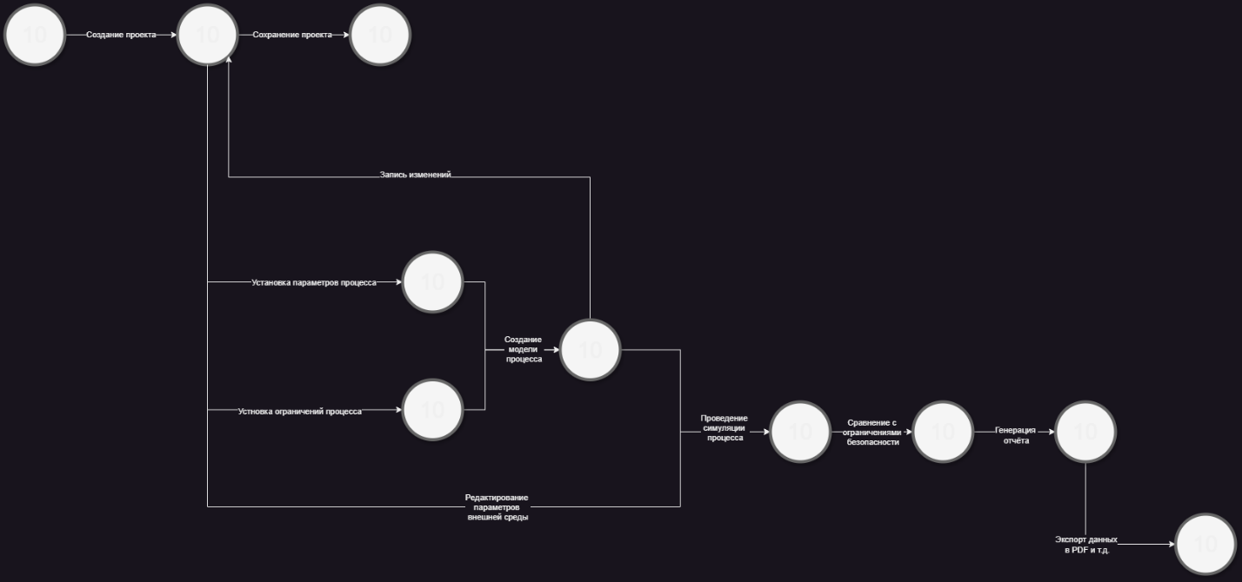

**PERT – диаграмма с точки зрения управления проектом**

|  |  |  |  |
| --- | --- | --- | --- |
| Код | Название | Трудоемкость, ч*мес | Время, мес |
| T1 | Формулировка *целей* и *содержания проекта* | 0,6 | 0,3 |
| T2 | Сбор и анализ требований | 3 | 1 |
| T3 | Первичное планирование | 0,6 | 0,3 |
| T4 | Реализация прототипа | 3 | 1 |
| T5 | Детальное проектирование | 6 | 2 |
| T6 | Испытания прототипа | 0,6 | 0,3 |
| T7 | Анализ результатов испытаний и изменения проекта | 1 | 0,3 |
| T8 | Детальное планирование | 1 | 0,3 |
| T9 | Разработка и отладка пользовательского интерфейса | 3 | 1 |
| T10 | Разработка пользовательской документации | 2 | 1 |
| T11 | Реализация программного продукта | 8 | 2 |
| T12 | Тестирование | 4 | 1 |
| T13 | Доработка по результатам тестирования | 4 | 1 |
| T14 | Развертывание | 1,5 | 0,5 |

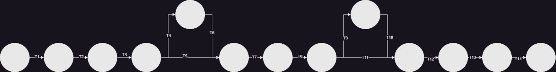

**Выводы**

В ходе проведенной практической работы были представлены процессы управления проектом и программной системы с помощью **PERT-диаграмм.**